

**О внесении изменений в приказ Министра внутренних дел Республики Казахстан от 30 июня 2023 года № 533 "Об утверждении образцов паспорта гражданина Республики Казахстан, удостоверения личности гражданина Республики Казахстан, вида на жительство иностранца в Республике Казахстан, удостоверения лица без гражданства, проездного документа и требований к их защите"**

Приказ Министра внутренних дел Республики Казахстан от 25 декабря 2024 года № 1014. Зарегистрирован в Министерстве юстиции Республики Казахстан 26 декабря 2024 года № 35540.

      ПРИКАЗЫВАЮ:

      1. Внести в приказ Министра внутренних дел Республики Казахстан от 30 июня 2023 года № 533 "Об утверждении образцов паспорта гражданина Республики Казахстан, удостоверения личности гражданина Республики Казахстан, вида на жительство иностранца в Республике Казахстан, удостоверения лица без гражданства, проездного документа и требований к их защите" (зарегистрирован в Реестре государственной регистрации нормативных правовых актов под № 33004) следующие изменения:

      в образце проездного документа утвержденного указанным приказом:

      пункт 5 изложить в следующей редакции:

      "5. На странице 1 проездного документа, размещена надпись на казахском и английском языках (рис. № 2):

      1. Осы құжат иесіне ұлттық паспорттың орнына қолдануға болатын осындай құжатты беру мақсатында ғана берілді. Бұл құжат иесіне зиян келтірмейді және оның азаматтығын ешқандай түрде қозғамайды.

      This document is issued solely with a view to providing the holder with a travel document which can serve in lieu of a national passport. It is without prejudice to and in no way affects the holder’s nationality.

      2. Құжат иесінің осы құжатта көрсетілген қолданыс мерзімі кезеңінде Қазақстан Республикасына қайтып оралуға рұқсаты болады.

      The holder is authorized to return to the Republic of Kazakhstan within the period of validity specified in this document.

      3. Егер құжат иесі осы құжатты берген елде орналаспаса, ол қайтадан саяхаттағысы келсе, ол жаңа құжат алу үшін өзі тұрып жатқан елдің құзыретті билік органдарына жүгінуге тиіс.

      Should the holder take up residence in a country other than that which issued the present document, he must, if he wishes to travel again, apply to the competent authorities of his country of residence for a new document.";

      в пункте 11:

      Рисунок № 2. Передний форзац изложить в новой редакции согласно приложению к настоящему приказу.

      2. Комитету миграционной службы Министерства внутренних дел Республики Казахстан в установленном законодательством порядке обеспечить:

      1) государственную регистрацию настоящего приказа в Министерстве юстиции Республики Казахстан;

      2) в течение пяти рабочих дней после государственной регистрации настоящего приказа в Министерстве юстиции Республики Казахстан уведомление в Юридического департамента Министерства внутренних дел Республики Казахстан об исполнении мероприятий, предусмотренного подпунктом 1) настоящего пункта.

      3. Контроль за исполнением настоящего приказа возложить на курирующего заместителя министра внутренних дел Республики Казахстан.

      4. Настоящий приказ вводится в действие по истечении десяти календарных дней после дня его первого официального опубликования.

|  |  |
| --- | --- |
| *Министр внутренних дел*  *Республики Казахстан* | *Е. Саденов* |

      "СОГЛАСОВАН"

Министерство цифрового развития, инноваций

и аэрокосмической промышленности

Республики Казахстан

      "СОГЛАСОВАН"

Министерство труда

и социальной защиты населения

Республики Казахстан

      "СОГЛАСОВАН"

Комитет национальной безопасности

Республики Казахстан

|  |  |
| --- | --- |
|  | Приложение к приказу Министр внутренних дел Республики Казахстан от 25 декабря 2024 года № 1014 |

      Рисунок № 2. Передний форзац

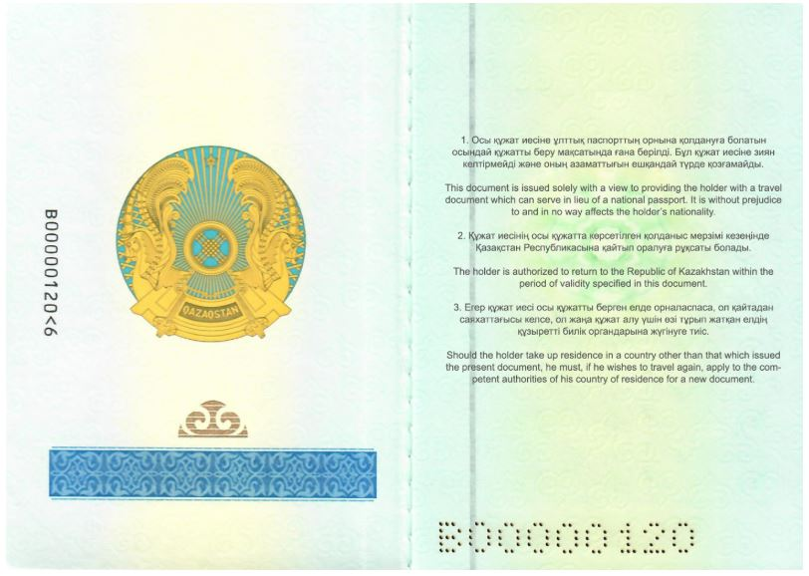

© 2012. РГП на ПХВ «Институт законодательства и правовой информации Республики Казахстан» Министерства юстиции Республики Казахстан